个 人 简 历

个人资料

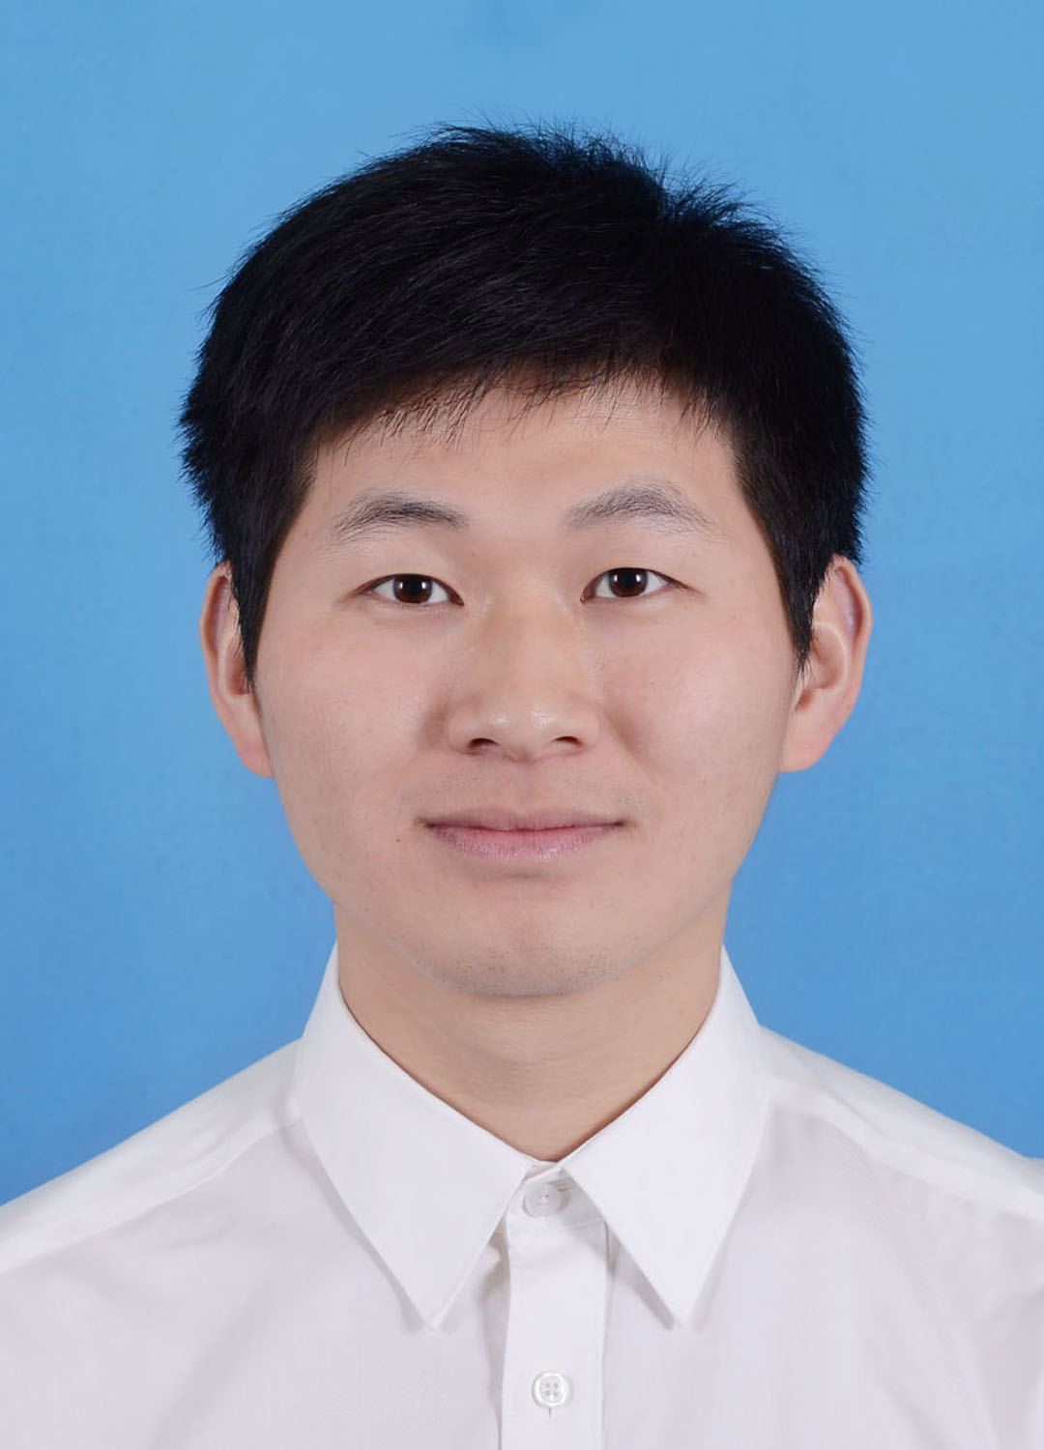
姓 名：陈超群 性 别：男

出生年月：1992年11月 户 籍：广东梅州

身 高：177CM 婚姻状况：未婚

联系方式：15812900055 电子邮箱：57861096@qq.com

求职意向：销售管理培训生、培训专员、储备干部方向。

愿意从基层的工作开始，不畏惧压力，不断学习积累，挑战自我。

教育背景

2011.09-2015.07 广州体育学院运动训练系 本科；学士

主修课程：主修运动项目理论与实践；计算机应用基础；运动解剖学；运动生理学；运动心理学。

选修课程：休闲体育营养；知识产权学；体育经济经营与管理学；市场运营管理学原理；市场营销；数字信息处理；普通话等级水平。
自我评价
1.本人性格开朗、热情随和，具有体育人的拼搏精神和团队合作精神，有良好的身体素质与过硬的心理素质，能吃苦、能加班、能出差、能承受工作压力。
2.丰富的社会和校园经验，使自己拥有良好的团队合作意识，并具有良好的社会交往沟通能力、优秀的组织和协调能力。
3. 做事认真负责有担当，安排下来的任务都竭力完成，做到自己最好的程度。
社会经历

2008.07-2011.02 广东真维斯服饰有限公司（梅州地区） 店长助理

主要工作：协助店长对实体店铺品牌产品的广告宣传；制定和实施产品营销计划。

成 就：深入学习服装行业的销售的方法与技巧、产品的语言包装。

2012.01-2012.09 广东新宝电器股份有限公司 运营专员

主要工作：参与制定营销运营策划工作，为推广团队提供计划、组织、建议等工作。

成 就：学习了小家电营销策划工作流程、产品推广的方法与技巧。

2014.09-2015.01 深圳市鹏晨足球俱乐部 营销运营专员

主要工作：负责开拓俱乐部的市场业务，进行相关的宣传推广，规划和管理进入校园现场活动，让喜爱足球运动的青少年加入足球运动中来。

成 就：经过相关介绍与校方的合作推广、成功招收到五十多个热爱足球运动的青少年。

2015.05-2016.01 香港旭日集团有限公司 区域经理助理

主要工作：协助区域经理巡察惠州、河源、梅州等店铺的线下运营情况、线上网店品牌推广。

成 就：接触了不同店铺的运营情况，结识更多的人，加强了自己的沟通能力以及应变能力。

校园经历

2011-2015年多次参与广州市体育赛事的竞赛组织工作与服务，并获得优秀工作人员称号。

2011年参与第六届中国大学生健康活力大赛暨中国大学生啦啦操锦标赛担任志愿者。

2012年参加特步大学生五人制足球联赛(广州南方赛区)担任志愿者以及管理人员。

2013年参与广州国际女子网球公开赛担任竞赛服务和管理及兼任志愿者。

2013年参加全国青少年校园足球夏令营(清远名将赛区)担任裁判员。

2015年参与中国足球协会深圳国际女子足球赛“四国邀请赛”担任内场工作人员。

在校期间的奖励

多次参与广州市体育赛事的竞赛组织工作与服务，并获得优秀工作人员称号。

多次参与广州市体育赛事的裁判执法工作，及其竞赛组织，并获得优秀裁判员称号。

2014年获“广州体育学院优秀实习生”

2013年获“广州体育学院优秀共青团员”

2012年获“广州体育学院学生会大合唱比赛优秀奖”

2012年获“广州体育学院优秀三好学生”

2012年获“广州体育学院优秀足球裁判员”

校内职务

2011.09-2015.07 广州体育学院运动训练12班联络员

2012.03-2013.09 广州体育学院社联组织部干部

2012.03-2015.07 广州体育学院足球协会组织部干部

个人技能

运动技能：足球、排球、游泳专长。

语言技能：二级乙等普通话等级证书、客家话。

工作技能： C1机动车驾驶证。

I T技能：一级全国高等学校计算机水平等级证、Photoshop的简单使用。

摄影技能：初级摄影技术。

其他技能：运动会编排、优秀的组织能力。

